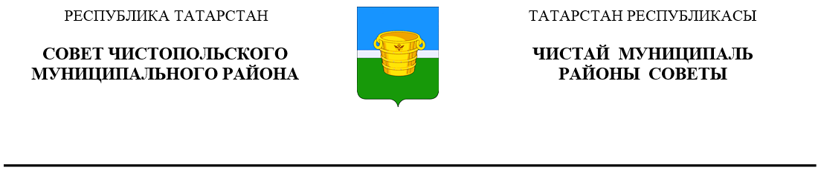
 | Решение |  |  | Карар
14 июня 2023 года г.Чистополь |  |  | № 23/7

О предложении кандидатур для назначения
в состав участковых избирательных
комиссий по городу Чистополю и Чистопольскому району Республики Татарстан
с правом решающего голоса
сроком на 5 лет и зачисления в резерв составов участковых избирательных комиссий от Совета Чистопольского муниципального района

В соответствии с пунктом 4 статьи 27 Федерального закона «Об основных гарантиях избирательных прав и права на участие в референдуме граждан Российской Федерации», Совет Чистопольского муниципального района Республики Татарстан

РЕШИЛ:

- Предложить Территориальной избирательной комиссии города Чистополя Республики Татарстан для назначения в состав участковых избирательных комиссий по городу Чистополю Республики Татарстан с правом решающего голоса сроком на 5 лет и зачисления в резерв составов участковых избирательных комиссий от Совета Чистопольского муниципального района согласно приложению № 1.
2. Предложить Территориальной избирательной комиссии Чистопольского района Республики Татарстан для назначения в состав участковой избирательной комиссии по Чистопольскому району Республики Татарстан с правом решающего голоса сроком на 5 лет и зачисления в резерв состава участковой избирательной комиссии от Совета Чистопольского муниципального района согласно приложению № 2.
3.Направить настоящее решение в территориальные избирательные комиссии города Чистополя и Чистопольского района Республики Татарстан.

Глава Чистопольского
муниципального района Д.А. Иванов

